2014高三地理上册第一次月考模块检测试题3
地 理 试 题
一、单选题（每小题2分）
读下图完成第1题。
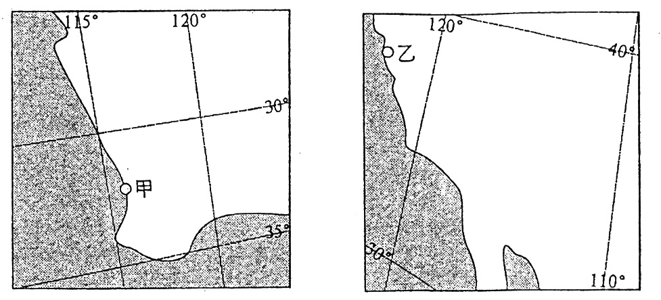
1．甲城位于乙城的 （ ）
A．东南方向 B．西南方向 C．东北方向 D．西北方向
2．夏至日时，下列各地正午太阳高度的数值正确的是 （ ）
A．北极圈90º B．北回归线66º34′ C．赤道0º D．南回归线43º08′
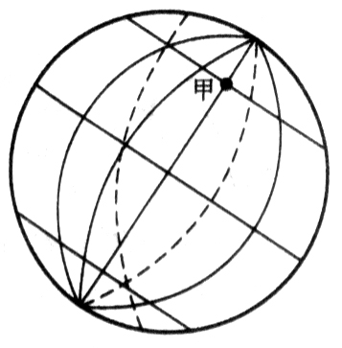
右图中的两条虚线，一条是晨昏线，另一条两侧大部分地区日期不同；此时地球公转速度较慢。读图完成第3题。
3．若图中的时间为7日和8日，甲地为（ ）
A．7日4时 B．8日8时
C．7日8时 D．8日4时
右图为某天的等日照时间图，箭头表示地球自转方向，经线OA、
OB为日期界线。读图回答第4题。
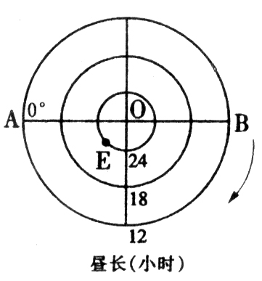
4．若E点纬度为68º，则太阳直射点的地理坐标是（ ）
A．22ºN，180º B．23º26′N，0º
C．22ºS，180º D．23º26′S，0º
5．2010年8月6日下午，昆明城上空突然电闪雷鸣，一场十年
来罕见的暴雨突袭昆明城区，请问，给西南地区雨季带来
丰沛降水的大气环流系统是 （ ）
A．赤道低压 B．亚洲低压
C．亚洲高压 D．东南季风
6．上海某年8月8日最高气温比8月9日最高气温高出7℃，影响原因可能是 （ ）
A．冷锋 B．伏旱 C．台风 D．梅雨
《齐民要术》中有这样一段描述：“天雨新晴，北风寒彻，是夜必霜。此时，放火作煴，少得烟气，则免于霜矣。”［煴：无烟的微火］，据材料思考回答7-8题。
7．造成“天雨新晴，北风寒彻”的天气系统是 （ ）
A．暖锋 B．台风 C．准静止锋 D．冷锋
8．“放火作煴，少得烟气，则免于霜矣”的原因是 （ ）
①“放火作煴”直接增加大气的热量
②“烟气”的成分主要是CO2，对地面有保温作用
③“放火作煴”加强了地面辐射
④“烟气”使大气逆辐射增强，使地面温度不至过低
A．①② B．③④ C．①③ D．②④
9．关于地球变暖的说法错误的是 （ ）
A．引起气候变暖的原因主要是大气中的CO2浓度不断增加
B．中纬度温带地区会因变暖而变得潮湿
C．高纬度地区会因变暖而降水增加
D．现在农业发达地区将会退化成草原
10．下列四幅图分别是气压（百帕）、年降水量（毫米）、地形（米）、年平均降水pH值的分布图，下面对其叙述正确的是 （ ）
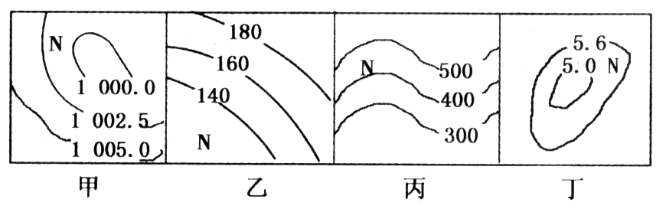
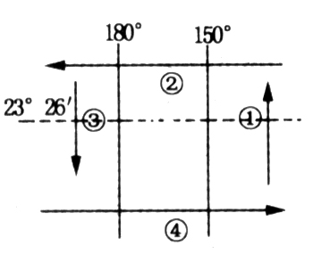
A．若甲图是南半球气旋，N点吹偏东风
B．乙图上的N点可能位于塔里木盆地的中心地区
C．丙图上的N点位于山脊上
D．丁图上的N点不可能位于四川盆地中
读局部海域洋流模式图。据此完成第11题。
11．厄尔尼诺现象发生时，因降水减少，气候变干，导致农业
减产的区域濒临的海域是 （ ）
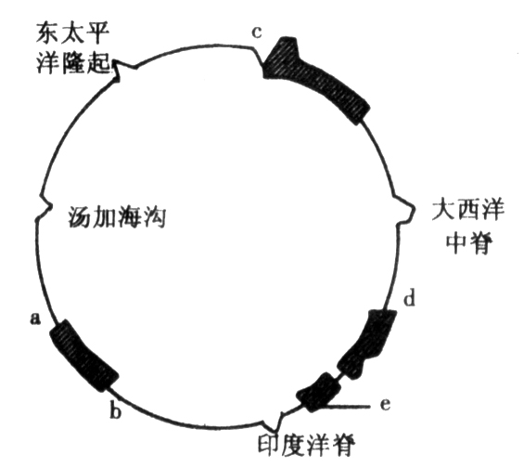
A．① B．②
C．③ D．④
读沿南回归线所作的地质剖面示意图，判断12—14题。
12．图中字母位于板块消亡边界的是 （ ）
A．a B．b
C．c D．e

13．关于图中a、b、c、d四处海水盐度判断正确的是 （ ）
A．四处纬度相同，盐度相等 B．a处比b处高
C．a处比c处低 D．无法判断
14．图中范围内可能有世界性渔场 （ ）
A．1处 B．2处 C．3处 D．4处
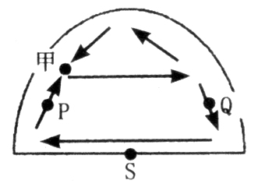
右为北半球的环流模式图，读图判断第15题。
15．图中P、Q、S三点中，水温最高和盐度最高的分别是为（ ）
A．P和S B．S和P
C．S和Q D．都是P
下图为某河流的年径流量变化曲线示意图，读图回答第16题。
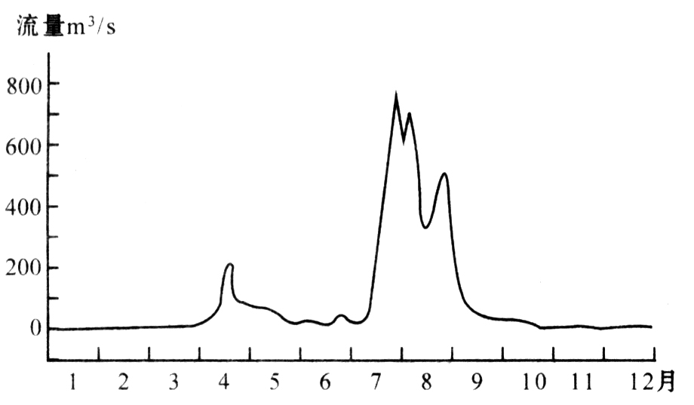
16．该河流位于 （ ）
A．亚热带季风区 B．亚热带大陆西岸
C．温带季风区 D．高寒地带
下图为赤道上六大板块的分布示意图，且①板块主要位于10ºW—60ºE之间。读图回答17—18题。
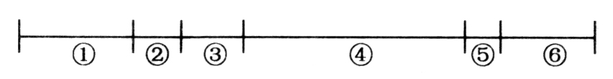
17．⑥板块是 （ ）
A．亚欧板块 B．太平洋板块 C．南极洲板块 D．美洲板块
18．根据板块构造理论，②、③两大板块碰撞而形成的山脉是 （ ）
A．喜马拉雅山脉 B．安第斯山脉 C．落基山脉 D．阿尔卑斯山脉
19．黄土高原的形成是因为 （ ）
A．风化作用 B．流水侵蚀作用 C．风力侵蚀作用 D．沉积作用
20．台风发生频率最高，强度最大的海域是 （ ）
A．西北太平洋 B．东北太平洋 C．西南太平洋 D．东南太平洋

读图，回答21-22题
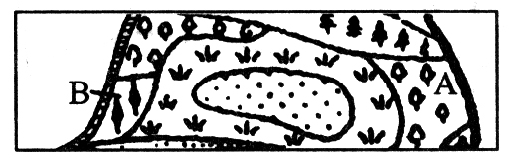
21．中A区域的气候类型是 （ ）
A．亚热带季风气候 B．温带季风气候
C．地中海气侯 D．温带海洋性气候
22、图中B区域的植被类型是 （ ）
A．亚热带常绿硬叶林 B．亚热带常绿阔叶林
C．温带落叶阔叶林 D．亚寒带针叶林

二、综合题（每空4分）
23．阅读下图，回答下列问题。
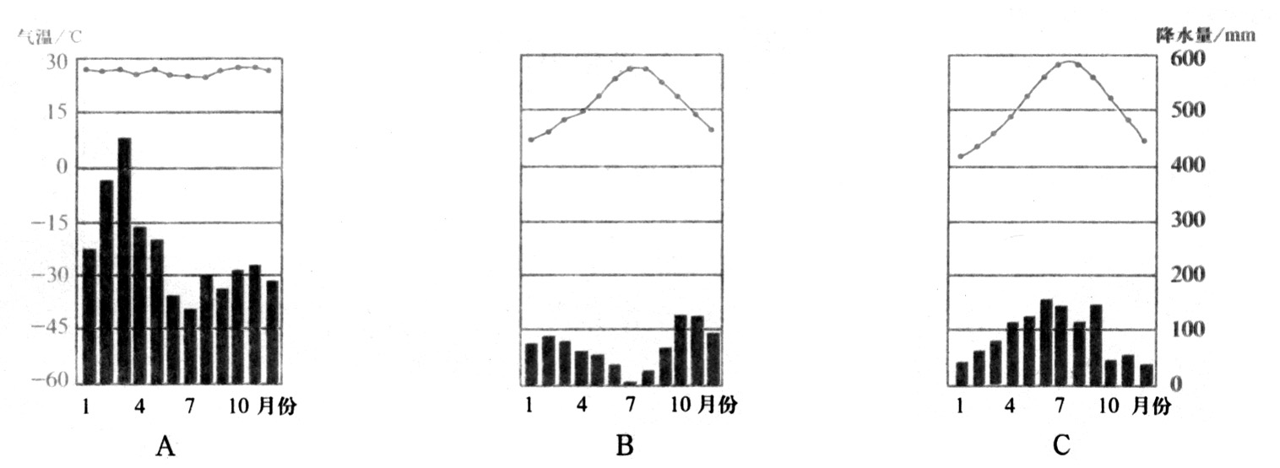
（1）从大气环流的角度简要分析A、B、C三地降水特点的形成原因。
A： 。
B： 。
C： 。
24．读某区域图，AB为晨昏线，甲地常年受西风带影响，此时甲地刚好看到日出，流经甲地的河流注入某大洋。回答下列问题。
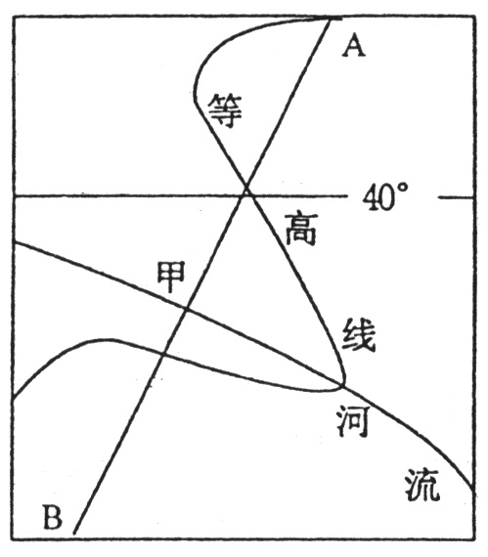
（1）图示区域位于 （南或北）半球。河流入海口附近地区洋流名称是 。
（2）此时北京地区的昼长与武汉相比，北京地区的昼长 ；如果甲地时间为当地时间5时，则北京地区的昼长约为 小时。
25．读下图，某海轮于2005年元旦，从A海港驶往B海港，图中阴影部分为海洋。分析回答下列问题。
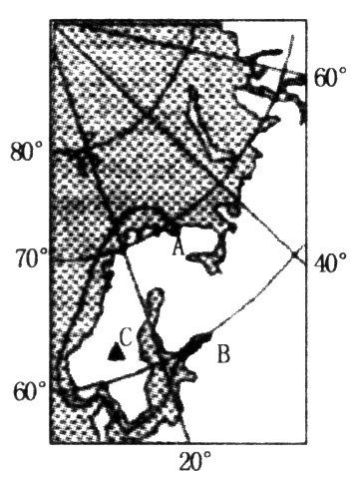
（1）元旦期间可以从A海港起航，其主要原因是 。
（2）图中C区域面临的大气环境问题是 ，其污染物来自 （地区），污染物主要为 ，污染物传递的动力是 。
26．材料一 下图是2010年8月7日，我国地质灾害（泥石流、滑坡等）气象预报等级分布示意图。地质灾害气象预报等级是指在某些气候条件下地质灾害发生的可能性。3级表示发生地质灾害的可能性较大，4级表示发生地质灾害的可能性大，5级表示发生地质灾害的可能性很大。
材料二 舟曲县位于甘肃省东南部，岷山山脉贯穿全境，与四川省南坪县接壤，处在汶川地震活跃带上。
材料三 2010年8月7日夜22点左右，甘肃甘南藏族自治州舟曲县突发特大泥石流灾害，泥石流长5000米，宽500米，泥石流涌入县城，所经区域被移为平地。回答：
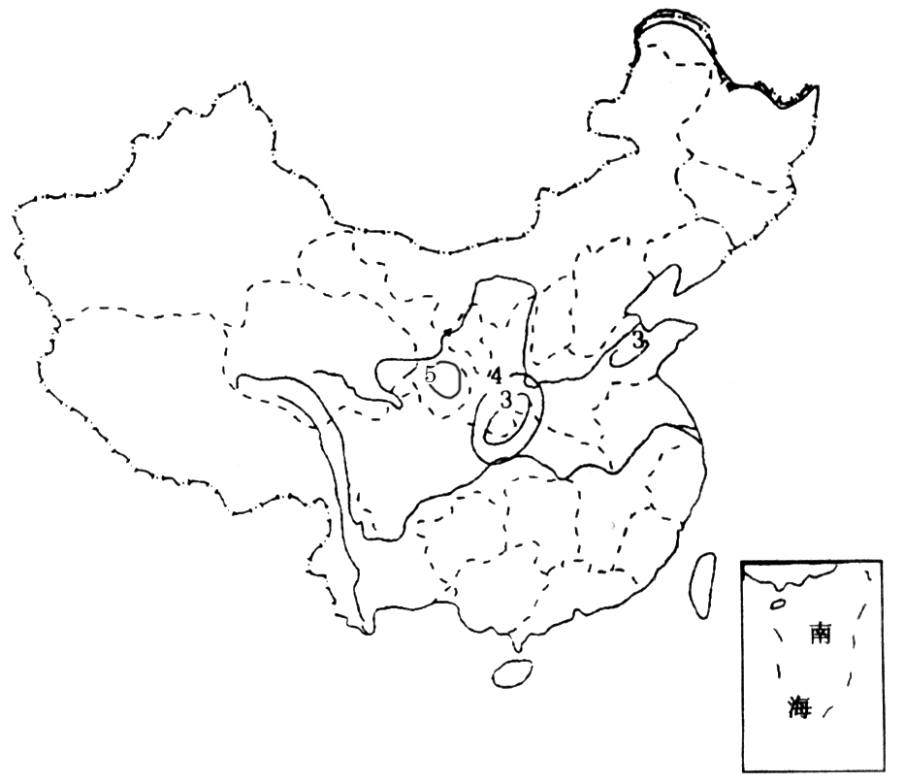
（1）此刻，山东丘陵的地质灾害（泥石流、滑坡等）气象预报等级比川滇黔交界处高的原因。

（2）试分析此次舟曲地区发生特大泥石流灾害的自然原因、



